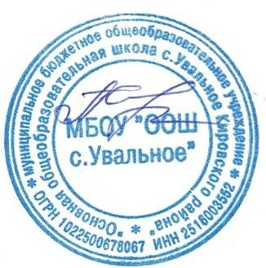Утверждаю

Директор МБОУ «ООШ с.Увальное»

__________________А.Н.Сунтуфий

План мероприятий

по снижению документационной нагрузки педагогических работников

в МБОУ «ООШ с.Увальное»

|  |  |  |  |
| --- | --- | --- | --- |
| №  п/п | Перечень мероприятий | Сроки | Ответственный |
| 1. | Изучить рекомендации министерства образования Приморского края от 05.12.2023 №23/14560; информационные письма от 03.11.23 №23/13434, от 27.11.23г №23/14215, от 27.02.24г №23/1433 | До 30 мая 2024г | Директор |
| 2. | Провести совещание по ознакомлению педагогов с письмом министерства образования Приморского края 23.05.24г №23/4947. | До 30 мая 2024г. | Заместитель директора по УВР |
| 3. | Внесение изменений в должностную инструкции учителя, а также в «Положение о классном руководстве в МБОУ»ООШ с.Увальное», «Положение о ведении электронных журналов и дневников в МБОУ»ООШ с.Увальное» . Регламент предоставления услуги «Предоставление информации о текущей успеваемости обучающегося, ведение электронного дневника и электронного журнала успеваемости» в МБОУ»ООШ с.Увальное» | Июнь 2024 | Заместитель директора по УВР |
| 4. | Проведение анкетирования педагогов в целях мониторинга исполнения реализации требований, установленных частью 6.1 статьи 47 Федерального закона от 29 декабря 2012 года № 273-ФЗ «Об образовании в Российской Федерации», приказом Министерства просвещения Российской Федерации от 21.07.2022 №582 «Об утверждении перечня документации, подготовка которой осуществляется педагогическими работниками при реализации основных общеобразовательных программ» в части снижения документационной нагрузки на педагогических работников. | Июнь 2024г. | Заместитель директора по УВР |
| 5. | Рассмотрение поступающих от педагогов вопросов о снижении документационной нагрузки и подготовки на них ответов. | постоянно | Заместитель директора по УВР |
| 6. | Проведение педагогического совета с рассмотрением вопроса, посвященного механизмам снижения документационной нагрузки педагога | Август 2024 г. | Директор |
| 7. | Анализ исходящих от федеральных и региональных, муниципальных структур в адрес школы в период с 01.01.2024 по 29.12.2024 запросов о проведении мониторингов и предоставлении информационных материалов, показателей, документов с предложениями по их сокращению |  | Заместитель директора по УВР |
| 8. | Проведение анкетирования среди педагогических работников по вопросу снижения документационной нагрузки педагога. | До 25.12.2024г. | Заместитель директора по УВР |